7 сентября 2022 года № 3702

О подготовке проекта межевания территории, ограниченной Новым
Елшанским проездом, ул. Елшанской, южными границами земельных
участков с кадастровыми номерами 64:48:040128:11, 64:48:040128:7,
64:48:040128:14 и западной границей территориальной зоны перевода
застройки сезонного проживания (территории ведения гражданами
садоводства и огородничества) в индивидуальное жилищное строительство
в Ленинском районе города Саратова

В соответствии со статьями 41.2, 43, 45, 46 Градостроительного кодекса Российской Федерации, Правилами землепользования и застройки муниципального образования «Город Саратов», утвержденными решением Саратовской городской Думы от 25.07.2019 № 54-397, на основании предложения ООО «Торэкс»
постановляю:

1. Разрешить обществу с ограниченной ответственностью «Торэкс» подготовку проекта межевания территории, ограниченной Новым Елшанским проездом, ул. Елшанской, южными границами земельных участков с кадастровыми номерами 64:48:040128:11, 64:48:040128:7, 64:48:040128:14 и западной границей территориальной зоны перевода застройки сезонного проживания (территории ведения гражданами садоводства и огородничества) в индивидуальное жилищное строительство в Ленинском районе города Саратова (приложение № 1).
2. Утвердить задание на выполнение инженерных изысканий, необходимых для подготовки проекта, указанного в пункте 1 настоящего постановления (приложение № 2).
3. Рекомендовать заявителю в течение одного года со дня издания настоящего постановления подготовить проект, указанный в пункте 1 настоящего постановления.
4. Комитету по общественным отношениям и туризму администрации муниципального образования «Город Саратов» опубликовать настоящее постановление в средствах массовой информации в течение трех дней со дня его издания в порядке, установленном для официального опубликования муниципальных правовых актов, и разместить на официальном сайте администрации муниципального образования «Город Саратов».
5. Контроль за исполнением настоящего постановления возложить на первого заместителя главы администрации муниципального образования «Город Саратов».

И.п. главы муниципального образования
«Город Саратов» Л.М. Мокроусова
Приложение № 1
к постановлению администрации
муниципального образования
«Город Саратов»
от 7 сентября 2022 года № 3702

Схема
(границы территории, ограниченной Новым Елшанским проездом,
ул. Елшанской, южными границами земельных участков
с кадастровыми номерами 64:48:040128:11, 64:48:040128:7, 64:48:040128:14 и западной границей территориальной зоны перевода
застройки сезонного проживания (территории ведения гражданами садоводства и огородничества) в индивидуальное жилищное строительство в Ленинском районе города Саратова)

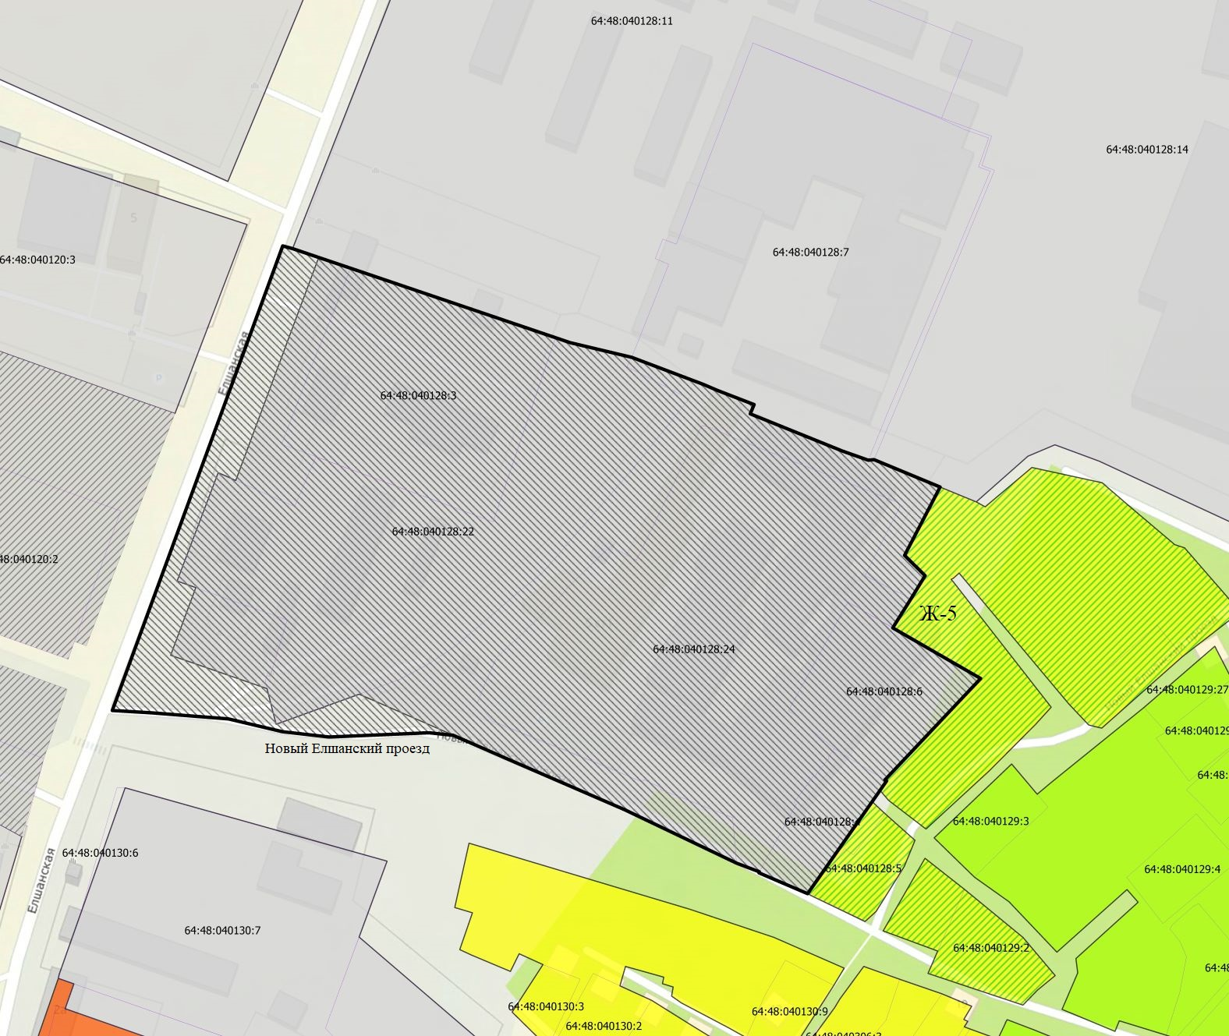
Границы территории

Председатель комитета по архитектуре
администрации муниципального
образования «Город Саратов» А.В. Пузанова
Приложение № 2
к постановлению администрации
муниципального образования
«Город Саратов»
от 7 сентября 2022 года № 3702

Задание
на выполнение инженерных изысканий

1. | Объект инженерных изысканий | Территория, ограниченная Новым Елшанским проездом, ул. Елшанской, южными границами земельных участков с кадастровыми номерами 64:48:040128:11, 64:48:040128:7, 64:48:040128:14  и западной границей территориальной зоны перевода застройки сезонного проживания (территории ведения гражданами садоводства  и огородничества) в индивидуальное жилищное строительство в Ленинском районе города Саратова
2. | Вид документации по планировке территории | проект межевания территории
3. | Описание объекта планируемого размещения капитального строительства
4. | Границы территории проведения инженерных изысканий | в соответствии с приложением к настоящему постановлению
5. | Виды инженерных изысканий | - инженерно-геодезические изыскания;  - инженерно-геологические изыскания;  - инженерно-гидрометеорологические изыскания;  - инженерно-экологические изыскания
6. | Требования  к результатам инженерных изысканий | инженерные изыскания выполнить в соответствии с требованиями и положениями нормативных документов:  - приказ Минстроя России от 25 апреля 2017 г. № 739/пр «Об утверждении требований к цифровым топографическим картам и цифровым топографическим планам, используемым при подготовке графической части документации по планировке территории»;  - СП 47.13330.2016. Свод правил. Инженерные изыскания для строительства. Основные положения. Актуализированная редакция СНиП 11-02-96;  - СП 317.1325800.2017. Свод правил. Инженерно-геодезические изыскания для строительства. Общие правила производства работ;  - СП 446.1325800.2019. Свод правил. Инженерно-геологические изыскания для строительства. Общие правила производства работ;  - СП 482.1325800.2020. Инженерно-гидрометеорологические изыскания для строительства. Общие правила производства работ;  - СП 502.1325800.2021. Инженерно-экологические изыскания для строительства. Общие правила производства работ;  - ГОСТ 21.301-2014. Межгосударственный стандарт. Система проектной документации  для строительства. Основные требования  к оформлению отчетной документации  по инженерным изысканиям;  - ГОСТ Р 21.101-2020. Национальный стандарт Российской Федерации. Система проектной документации для строительства. Основные требования к проектной и рабочей документации;  - действующие технические регламенты, санитарные правила и нормы, строительные нормы и правила, иные нормативные правовые акты

Председатель комитета по архитектуре
администрации муниципального
образования «Город Саратов» А.В. Пузанова

